泰达集团党群动态
（第22期）

泰达集团党群工作部 2012年07月23日
网址链接：http://www.tj.xinhuanet.com/web/taida/dqgz.htm

胡锦涛在省部级主要领导干部专题研讨班开班式上发表重要讲话。胡锦涛强调，新形势下，党所处历史方位和执政条件、党员队伍组成结构都发生了重大变化，来自外部的风险前所未有，党的建设方面特别是党员、干部队伍出现了许多亟待解决的突出问题。全党要增强紧迫感和责任感，坚持党要管党、从严治党，全面加强党的思想建设、组织建设、作风建设、反腐倡廉建设、制度建设，确保党始终成为中国特色社会主义的坚强领导核心。要继续推进党的建设新的伟大工程，坚定理想信念，保持党同人民群众的血肉联系，积极发展党内民主，深化干部人事制度改革，夯实党执政的组织基础，坚定不移反对腐败，自觉维护党的集中统一。
天津市召开会议传达贯彻全国维护社会稳定工作电视电话会议精神。张高丽指出，维护安全稳定面临的形势严峻复杂，做好安全稳定工作的意义十分重大。要以邓小平理论和“三个代表”重要思想为指导，深入贯彻落实科学发展观，认真学习贯彻周永康同志的重要讲话精神，全面落实中央关于维护稳定的各项决策部署，切实增强政治意识、大局意识、忧患意识、责任意识，把稳定作为硬任务、作为第一责任，认清形势，居安思危，恪尽职守，全力以赴，抓稳定、保安全、促发展，坚决防止发生各类重大事故和重大事件，为迎接党的十八大胜利召开、贯彻落实市第十次党代会精神创造安全稳定的社会环境。
滨海新区召开安全稳定工作会议。袁桐利强调，要突出关键，狠抓重点，扎实做好新区维护安全稳定各项工作。首先，要认真做好矛盾排查化解工作，按照预防在先，发现得早，控制得住，解决得好的总要求，有效预防群体性事件发生。其次，要加强社会治安综合整治，进一步增强群众安全感。第三，要下力量抓好安全生产，确保人民群众生命财产安全。确保安全稳定各项工作落到实处，必须要明确责任，真抓实干。当前，要在抓好安全稳定工作的同时，按照区委、区政府的决策部署，确保全年目标任务顺利完成，提前谋划好明年工作任务，高质量做好信访工作，以实干实效的优异成绩，迎接党的十八大胜利召开。


编者按：日前，新区纪委、监察局组织的“滨海新区板块”反腐倡廉建设观摩交流活动深入泰达集团听取泰达创业公司联合党支部开展反腐倡廉建设的工作汇报。2012年7月23日，天津日报理论创新版刊登滨海新区纪委和新区国资委党委联合撰写的文章---《深入推进新区国有企业廉政风险防控机制建设》，该文多次介绍了泰达集团党委、纪委在反腐倡廉建设中的体会和做法。现择要刊发给大家。
加强反腐倡廉建设 促进企业健康发展
——泰达创业公司联合党支部向新区反腐倡廉建设
观摩交流活动各位领导汇报工作
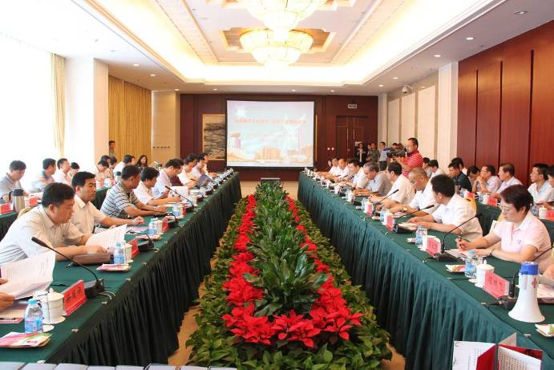
2012年7月17日，滨海新区区委常委、纪委书记霍庆生一行40余人赴泰达集团所属泰达创业公司联合党支部开展“滨海新区板块”反腐倡廉建设观摩交流活动。活动由集团党委书记孔向日主持，集团党委副书记、纪委书记孙平出席，集团纪委、集团党群部、综合行政部和泰达创业公司、滨海新都市公司、悦海酒店公司等公司和部门负责人参加接待活动。观摩活动取得圆满成功。
集团党委书记孔向日代表集团对新区纪委霍庆生书记一行莅临指导，表示诚挚的欢迎。活动中，观摩团观看了泰达创业联合党支部设计制作的20块图文并茂的“筑堤行动”特色展板，在滨海国际会议中心听取了泰达创业公司联合党支部开展反腐倡廉“筑堤行动”的工作汇报。泰达创业公司联合党支部书记刘永胜通过大力提升廉政文化工作意识、突出廉政文化宣传，潜心筑牢反腐倡廉思想堤坝，围绕重点工程狠抓廉政制度建设、确保用最廉洁行为建设优质项目等三个方面着重介绍了泰达创业联合党支部反腐倡廉建设工作情况。
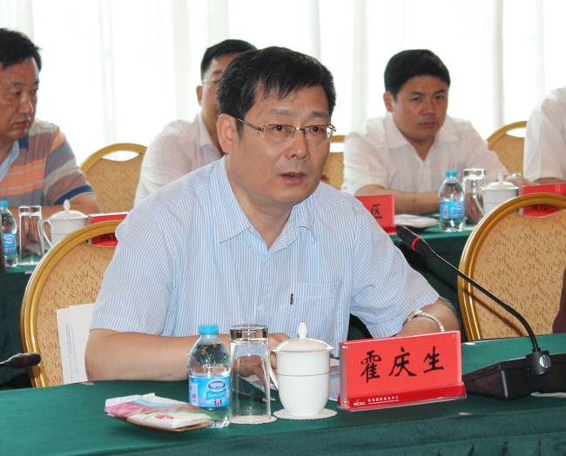
滨海新区常委、新区纪委霍庆生书记在讲话中充分肯定了泰达集团及其所属的泰达创业公司联合党支部在积极投身新区开发开放建设过程中深入开展“筑堤行动”，大力加强反腐倡廉建设所取得的成绩，并对迎接观摩活动所进行的细致出色的准备工作表示了感谢。他希望，泰达集团及其所属的泰达创业公司联合党支部进一步总结好的经验做法，坚持特色，发扬光大，继续紧密围绕企业的经营管理，营造风清气正的廉政文化氛围，加强反腐倡廉制度的建设，争做新区党风廉政建设的排头兵。
孔向日书记表示，泰达集团将认真学习贯彻落实区委、区纪委的要求和部署，继续坚持在推进企业发展中为新区服务，在为新区服务中促进企业发展，不断加强党风廉政建设，真正筑牢反腐倡廉的堤坝，为企业的健康发展保驾护航。
汇报结束后，观摩团还饶有兴致地乘车观览了泰达时尚广场，并步行视察了位于泰达体育健身休闲公园内的滨海时尚天街。（信息员：孙旭 撰）
※※※※※※※※※※※※※※※※※※※※※※※※※※※※※
深入推进新区国有企业廉政风险防控机制建设
（节选介绍泰达集团做法部分，全文载于2012年7月23日天津日报理论创新版）
强化国有企业领导人员廉洁从业工作制度。泰达集团对可能发生腐败问题的潜在危险和危害进行分析评估，提出预防对策，制定行之有效的廉洁从业工作制度，运用法律、企业管理、风险控制等综合手段，将廉政风险防控机制建设工作的要求融入到业务工作的每个流程和环节。集团还对所投资企业的产权登记工作进一步加强管理，明确各公司管理产权登记的职能部门和负责人，完善了产权登记相关制度，规范了企业领导人员手中的权力。
加强宣传教育，不断增强党员领导干部和员工的廉政风险防控意识。泰达集团把预防腐败教育贯穿于廉政风险防控机制建设工作的始终，通过内部报刊、网站等载体，广泛开展廉洁承诺、建立廉洁档案、加强典型示范教育和廉政风险防控宣传教育，使集团员工特别是党员领导干部树立自觉主动的廉政风险排查意识，做到关口前移，源头防范。同时，泰达集团还通过强化党风廉政建设责任制，明确各岗位的廉政责任范围，进一步增强各级领导干部和重点岗位负责人抓好自身廉政风险防控管理的责任意识。
强化廉政风险防控，必须加强党委的统一领导。泰达集团成立了由集团党委书记任组长，集团总经理、党委副书记、纪委书记、集团副总经理担任副组长，纪委、监察、财务、投资、风控等重点部门和重点工程所属企业负责人组成的廉政风险防控机制建设工作领导小组，为切实做好这项工作提供了坚强组织保证。
强化廉政风险防控，必须构筑权力运行监控机制。泰达集团在开展廉政风险排查的过程中，就始终坚持“权力运行到哪里，风险防控措施就跟进到哪里”的工作原则。
强化廉政风险防控，必须狠抓贯彻落实。泰达集团提出要加大对岗位廉政风险的监督考核力度，严格执行“一岗双责”。特别是要强化以民主评议的方式考核各级领导干部的述职述廉报告，使各级干部自觉接受群众监督，认真接受评议意见，制定整改措施。
※※※※※※※※※※※※※※※※※※※※※※※※※※※※※
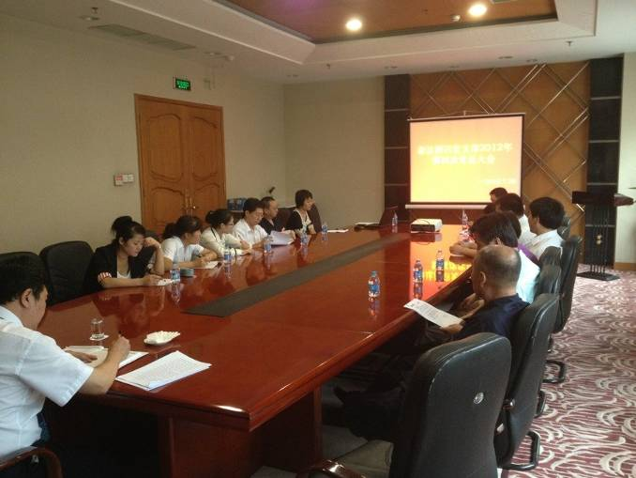
近日，泰达酒店公司党支部召开党员大会，学习传达集团“七一”座谈会会议精神。会上，大家认真学习了集团党委书记孔向日的讲话及先进代表的典型发言。与会人员纷纷表示，要按照集团党委的要求，向身边的先进典型学习，充分发挥党员的模范带头作用，锐意进取，为企业发展贡献更大的力量。泰达酒店公司党支部书记李济云结合生产经营情况对党支部上半年的工作情况进行了总结，同时对党支部下半年的工作进行了部署，要求全体党员干部团结一致，奋勇争先，继续抓好科学发展、管理创新、以人为本、安全生产、开源节流等方面的工作，实现企业的年度经营指标，促进企业和谐发展。（信息员：肖端 撰）


深圳发展银行天津分行副行长柳长清一行访问泰达集团
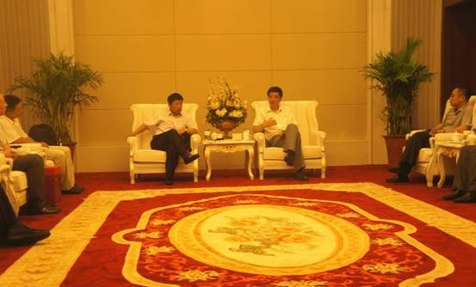
近日，集团总经理张军、副总经理马军、泰达股份公司总经理韦剑锋会见了来访的深圳发展银行天津分行副行长柳长清一行。深圳发展银行天津分行投资银行部、分行营业部、市场部相关负责人陪同访问。
集团总经理张军向来访的客人表示了热烈的欢迎，并向柳长清副行长一行介绍了泰达集团经营状况和发展目标。柳长清副行长表示，泰达集团是滨海新区最具实力且最具发展潜力的大型国有集团企业之一，战略领先，管理先进，是深圳发展银行的首选客户。支持泰达集团的发展是深圳发展银行自身的发展需要，也是滨海新区建设发展的需要，深圳发展银行力求在未来加深同泰达集团的合作，并为泰达集团度身制定一套综合金融解决方案，全力做好对泰达集团的金融服务工作。随后，双方就泰达集团多方式、多渠道融资，全力推进创新融资模式，以及在城市商业综合体开发，增加城市商业综合体附加值方面进行了深入交流。（信息报送：李玉铎）


■近日，天津滨海会展有限公司联合驻馆物业公司组织消防安全知识考试和安全大检查活动，进一步贯彻落实开发区管委会及泰达集团安全稳定工作会议精神。滨海会展公司的消防安全系列活动，不仅增强了滨海会展公司和物业公司全体员工的消防安全意识、提高了应对突发事件的能力，也激发了员工的主人翁意识，为营造一个“人人知消防，处处有平安”的和谐环境，确保公司的安全运营奠定了坚实的基础。（信息员：雍娟 撰）
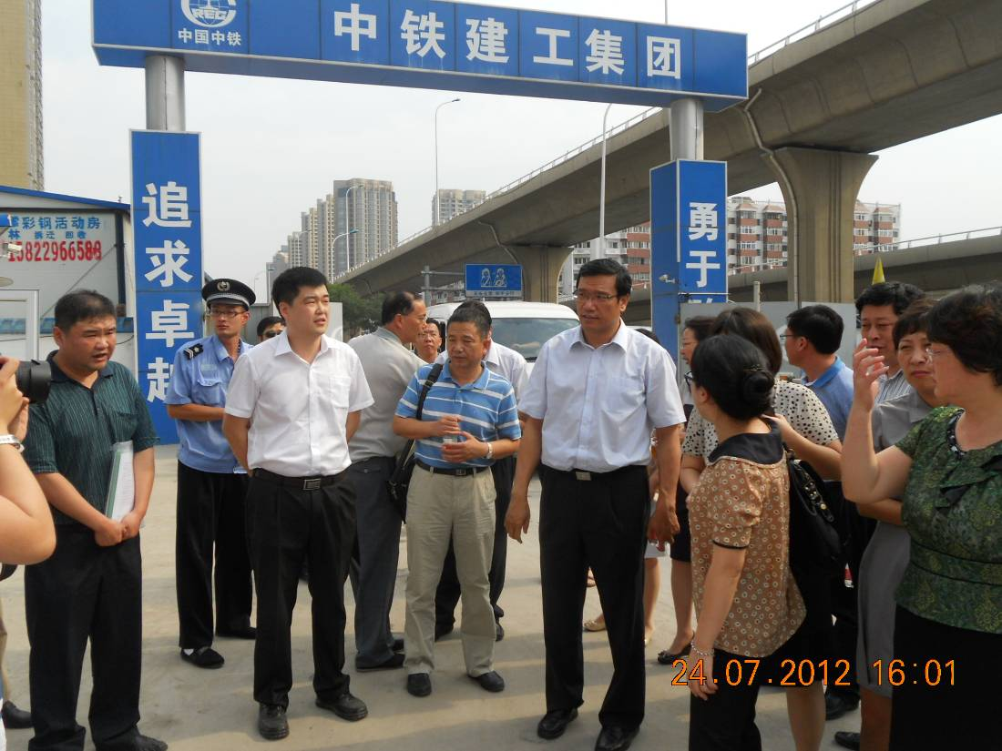
■2012年7月24日，红桥区副区长杜仲晓陪同市环保局领导莅临泰达城•河与海项目施工现场指导工作。天津泰达城市开发有限公司常务副总经理、天津城开置业有限公司总经理潘海涛就项目的基本情况作了汇报。在听取汇报后，市环保局的领导对泰达城开公司的项目表示了肯定，并希望泰达城•河与海项目继续保持良好的发展态势，进一步加强各种必要的保证措施，对环境状况做好监测，为红桥区整体形象的提升，同时也为天津市的建设发展作贡献。（信息员：杨静 撰）

